МИНОБРНАУКИ РОССИИ
Санкт-Петербургский государственный
электротехнический университет
«ЛЭТИ» им. В.И. Ульянова (Ленина)
Кафедра МО ЭВМ

отчет
по лабораторной работе №3
по дисциплине «Построение и анализ алгоритмов»
Тема: «Потоки в сети»

Студентка гр. 6381 |  | Степанова С. И.
Преподаватель |  | Филатов А. Ю.

Санкт-Петербург
2018
Цель работы.
Целью данной лабораторной работы является изучение и реализация на практике одного из алгоритмов поиска максимального потока в сети: алгоритма Форда-Фалкерсона.

Условия задания.
Найти максимальный поток в сети, а также фактическую величину потока, протекающего через каждое ребро, используя алгоритм Форда-Фалкерсона.
Сеть (ориентированный взвешенный граф) представляется в виде триплета из имён вершин и целого неотрицательного числа - пропускной способности (веса).
Входные данные:
N - количество ориентированных рёбер графа
v0 - исток
vn - сток
vi vj ωij - ребро графа
vi vj ωij - ребро графа
...
Выходные данные:
Pmax - величина максимального потока
vi vj ωij - ребро графа с фактической величиной протекающего потока
vi vj ωij - ребро графа с фактической величиной протекающего потока
...
В ответе выходные рёбра отсортируйте в лексикографическом порядке по первой вершине, потом по второй

Описание алгоритма.
- В процессе получения данных о рёбрах сети и их максимальных пропускных способностей, для каждого нового ребра вызывается функция ProcessingData, которая проверяет, встречались ли уже вершины ребра в графе, и если не встречались, то создаёт объект класса Node для каждой новой вершины. Затем, создаётся соответствующий объект класса Flow и добавляется в вектор ребер графа.
- После окончания ввода и обработки, подсчитывается сумма значений входящих в сток потоков.
- Вызывается функция FordFulkersonAlgorithm, реализующая алгоритм Форда-Фалкерсона для полученной сети.
- Для всех вершин, кроме конечной, сначала вызывается функция поиска максимального потока из текущей вершины. Затем, в цикле, пока для текущей вершины не закончатся положительные потоки из неё, и не будет найден путь до стока: кладём значение пропускной способности найденного ребра в вектор Way, вызываем функцию FordFulkersonAlgorithm для конечной вершины найденного ребра, возвращенное значение анализируется: если оно больше 0, значит, путь до стока был найден, вызывается функция изменения значения пропускной способности для текущего ребра и его обратного, если меньше 0, то значение пропускной способности текущего ребра умножается на -1, после этого из вектора Way достаётся значение и снова вызывается функция поиска максимального потока из текущей вершины. После выхода из цикла: если путь был найден, то возвращается полученное значение, иначе - -1.
- Из вычисленной ранее суммы входящих в исток потоков вычитается «неиспользованный потенциал» ребер.

Описание функций.
- void ProcessingData(char node1, char node2, int value, vector<Node*>& MyNetwork, vector<Flow*>& MyNetworkFlow) – функция, обрабатывающая входные сведения о рёбрах графа, создающая объекты и заполняющая их поля на основе входных данных.
Входные данные: char node1 – символ, которым обозначается начало потока; char node2 – символ, которым обозначается конец потока; int value – значение пропускной способности ребра; vector<Node*>& MyNetwork – вектор, хранящий все узлы сети; vector<Flow*>& MyNetworkFlow MyNetwork – вектор, хранящий все потоки сети.
Выходные данные: нет.
- int FordFulkersonAlgorithm(Node* StartNode, Node* EndNode, Node* CurrentNode, Node* PastNode, vector<int>& Way) – рекурсивная функция, реализующая алгоритм поиска максимального потока в сети Форда-Фалкерсона.
Входные данные: Node* StartNode – указатель на исток; Node* EndNode – указатель на сток; Node* CurrentNode – указатель на текущий узел; Node* PastNode – указатель на вершину, из которой мы пришли в текущую; vector<int>& Way – вектор, в котором хранятся все значения пропускных способностей на текущем пути из истока в сток.
Выходные данные: наименьшая максимальная пропускная способность на текущем пути от истока к стоку или -1 – если путь до стока не найден.

Описание классов.
- Flow:
class Flow
{
private:
Node* Begin;
Node* End;
int FlowValue;
int MaxFlowValue;
Flow* Pair;
public:
Flow(Node* begin, Node* end, int value);
~Flow();
int getFlowValue();
int getMaxFlowValue();
void mulFlowValue(int value);
void setFlowValue(int value);
void subFlowValue(int value);
void setMaxFlowValue(int value);
Node* getEnd();
Node* getBegin();
void setPair(Flow* pair);
Flow* getPair();
};
Поля: Node* Begin – указатель на начальную вершину; Node* End - указатель на конечную вершину; int FlowValue – фактическая величина потока в ребре; int MaxFlowValue – пропускная способность ребра; Flow* Pair – указатель на ребро, противоположное данному.

Методы:
Название | Входные данные | Выходные данные | Описание
Flow | begin, end – указатели на начальную и конечную вершину ребра; value – значение пропускной способности ребра | - | Явный конструктор, присваивающий полю Begin значение begin, полю End – end, полю FlowValue – value
getFlowValue | - | значение поля FlowValue | Возвращает значение поля FlowValue
setFlowValue | value – новое значение пропускной способности ребра | - | Присваивает полю FlowValue значение value
getEnd | - | значение поля End | Возвращает значение поля End
getBegin | - | значение поля Begin | Возвращает значение поля Begin
getMaxFlowValue | - | значение поля MaxFlowValue | Возвращает значение поля MaxFlowValue
mulFlowValue | value – значение, на которое будет умножено значение поля FlowValue | - | Умножает значение поля FlowValue на value
subFlowValue | value – значение, на которое будет уменьшено значение поля FlowValue | - | Уменьшает значение поля FlowValue на value
setMaxFlowValue | value – значение, которое будет присвоено полю MaxFlowValue | - | Присваивает полю MaxFlowValue значение value
setPair | pair – указатель на противоположное ребро | - | Присваивает полю Pair указатель pair
getPair | - | указатель Pair | Возвращает поле Pair
Таблица 1. Описание методов класса Flow.

- Node:
class Node
{
private:
char Name;
std::vector<Flow*> FlowsOut;
public:
Node(char name);
~Node();
char getName();
Flow* newFlowOut(Node* node, int weight);
void addFlowOut(Flow* newFlow);
Flow* findMaxFlowOut(Node* Start, Node* Current);
};

Поля: char Name – символ, обозначающий данную вершину; vector<Flow*> FlowsOut – вектор, содержащий указатели на все ребра, которые исходят из данной вершины.

Методы:
Название | Входные данные | Выходные данные | Описание
Node | name – символ, обозначающий данную вершина | - | Явный конструктор, присваивающий полю Name значение name
addFlowOut | newFlow – указатель на ребро, которое нужно добавить в вектор | - | Добавляет в вектор FlowsOut указатель newFlow
getName | - | значение поля Name | Возвращает значение поля Name
findMaxFlowOut | Start – указатель на исток, Current – указатель на вершину, из которой мы попали в текущую | указатель на ребро или NULL | Ищет в векторе Flows ребро, имеющее наибольшее ненулевое значение пропускной способности, конец которого не равен истоку и предыдущей вершине, и возвращает указатель на него или NULL, если таких ребер нет
newFlowOut | node – указатель на конечную вершину ребра, weight – пропускная способность ребра | указатель на созданное ребро | Создаёт новое ребро и его противоположное ему ребро, заносит в соответствующие вершины сведения о них
Таблица 2. Описание методов класса Node.

Тестирование.
- Тест 1:

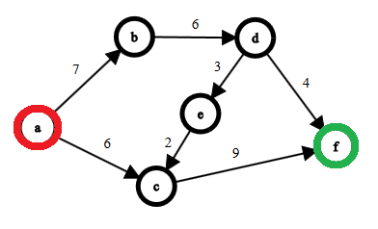
Рис. 1. Сеть №1.
Входные данные:
7
a
f
a b 7
a c 6
b d 6
c f 9
d e 3
d f 4
e c 2

Выходные данные:

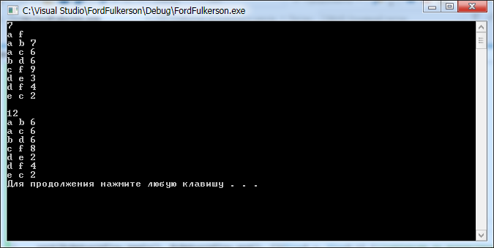
Рис. 2. Ответ программы на тест №1.

- Тест 2:
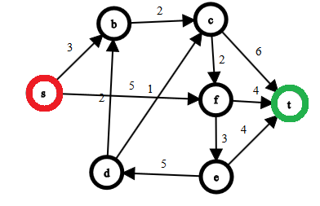
Рис. 3. Сеть №2.

Входные данные:
11
s
t
s b 3
s f 5
d b 2
d c 1
b c 2
c f 2
e d 5
f e 3
c t 6
f t 4
e t 4

Выходные данные:

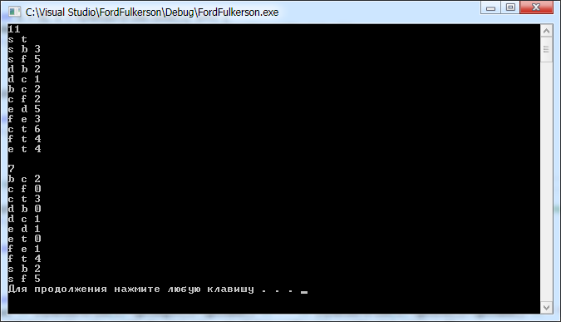
Рис. 4. Ответ программы на тест №2.

- Тест 3:
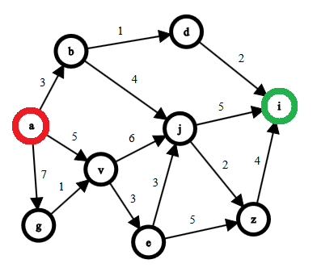
Рис. 5. Сеть №3.

Входные данные:
14
a
i
a b 3
a v 5
a g 7
g v 1
v e 3
e z 5
e j 3
v j 6
b j 4
b d 1
d i 2
j i 5
j z 2
z i 4

Выходные данные:

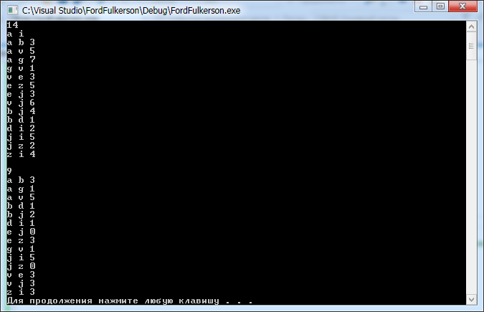
Рис. 6. Ответ программы на тест №3.

Выводы.
В ходе выполнения данной лабораторной работы был изучен и реализован на практике алгоритм поиска максимального потока в сети: алгоритм Форда-Фалкерсона.

